Министерство образования и науки Российской Федерации

Санкт-Петербургский Политехнический Университет Петра Великого

—

Институт кибербезопасности и защиты информации

**НАУЧНО-ИССЛЕДОВАТЕЛЬСКАЯ РАБОТА**

«**Анализ методов применения искусственного интеллекта в транспорте**»

Выполнил

студент гр. 4851001/90202     Д.И. Судаков

                                              <*подпись*>

Преподаватель           Р.С. Соловей

                                             <*подпись*>

Санкт-Петербург

2022

**СОДЕРЖАНИЕ**

**ВВЕДЕНИЕ**………………………………………………………………….. 3

**ЦЕЛЬ РАБОТЫ**……………………………………………………………...4

**ПОСТАНОВКА ЗАДАЧ**…………………………………………………….5

**ХОД РАБОТЫ**………………………………………………………………..6

**ВЫВОДЫ**…………………………………………………………………….25

**ЛИТЕРАТУРНЫЕ ИСТОЧНИКИ**……………………………………….26

# **ВВЕДЕНИЕ**

В настоящее время к искусственному интеллекту относят ряд алгоритмов и программных систем, отличительным свойством которых является то, что они могут решать некоторые задачи так, как это делал бы размышляющий над их решением человек. Например, используются системы и алгоритмы распознавания незаконного содержимого багажа и ручной клади по рентгеновским изображениям, также помогают повысить достоверность результатов испытаний систем и алгоритмов.

Сегодня технологии искусственного интеллекта помогают автоматизировать и оптимизировать различные процессы в транспортной системе. Artificial intelligence (далее – AI) используется, чтобы управлять светофорами и уменьшать заторы на дорогах. Анализируя данные о загруженности автомагистралей, искусственный интеллект (далее – ИИ) рекомендует изменить маршрут. Искусственный интеллект внедряют, чтобы изучать пассажиропоток и следить за исправностью транспорта. Благодаря GPS и схожим системам, ИИ может знать скорость морского судна и его координаты, а используя статистические данные, например, о погодных условиях в данной точке, алгоритм может рассчитать тягу двигателей судна оптимальным образом, тем самым добиваясь наилучшей эффективности за наименьший расход ресурсов, абсолютно то же самое возможно на воздушном транспорте. Развитие ИИ позволяет контролировать состояние водителя при помощи систем распознавания лица и биометрических датчиков. Помимо задач построения маршрутов, ИИ позволяет создавать автопилоты для автомобилей, что уже происходит в наше время. [1]

В ходе работы я проведу более глубокий анализ актуальных проблем транспортной отрасли, которые целесообразно решать c помощью искусственного интеллекта. Также в работе будут рассмотрены различные существующие и проектные идеи решения выделенных проблем.

# **ЦЕЛЬ РАБОТЫ**

Исследовать различные методы использования искусственного интеллекта в транспортной отрасли для выявления степени влияния развития технологий искусственного интеллекта на взаимодействие основных механизмов в ней, а также для определения роли применения искусственного интеллекта в качестве способа решения задач по автоматизации процессов в современных транспортных системах.

# **ПОСТАНОВКА ЗАДАЧ**

1. Изучить актуальные практики по теме
2. Сформулировать проблемы, решаемые с применением искусственного интеллекта в транспортной отрасли
3. Для каждой проблемы выделить различные подходы и методы её решения
4. Провести сравнительный анализ выделенных подходов и методов в решении каждой проблемы
5. Сделать выводы по проведенному исследованию.

**ХОД РАБОТЫ**

**1. Актуальные практики по теме**

В современной науке об ИИ в транспортной отрасли наиболее актуальными решениями таких проблем как объезд препятствий планирование маршрута транспортного средства (далее – ТС) являются такие методы оптимизации как рой частиц [2], генетические алгоритмы [3], пчелинный алгоритм [4], муравьинные алгоритмы [5], ИНС [6] и другие.

Применение данных методов оптимизации и обучения ИИ уже активно используется для решения поставленных задач в широко известных кейсах. Актуальность интеллектуальных систем заключается в потребности снижения влияния человеческого фактора на объект управления при соблюдении высокого уровня безопасности и надежности в процессе его технической эксплуатации.

На данный момент еще не существует официально разрешенного полноценного автопилота уровня 4, когда человек в автомобиле может оставаться пассажиром и не принимать участия в управлении ТС. Тем не менее мы уже находимся на том этапе развития технологий и юридической базы, когда полностью внедрена в эксплуатацию усовершенствованная система помощи водителю (ADAS) ([англ.](https://ru.wikipedia.org/wiki/%D0%90%D0%BD%D0%B3%D0%BB%D0%B8%D0%B9%D1%81%D0%BA%D0%B8%D0%B9_%D1%8F%D0%B7%D1%8B%D0%BA) *Advanced driver-assistance systems*) — это электронная система, помогающая водителю управлять автомобилем и парковкой. Благодаря человеко-машинному интерфейсу ADAS повышает безопасность автомобилей и дорожного движения. В системах ADAS используются автоматизированные технологии, датчики и камеры, для обнаружения ближайших препятствий или ошибок водителя и соответствующего реагирования. Для автомобилей с системами ADAS особенно важен фактор кибербезопасности, что повышает емкость рынка интернета автомобилей. Для автомобилей с системами ADAS также становятся все более важными обновления ПО по воздуху – это вызвано тем, что после выхода отчетов от Американской автомобильной ассоциации появилась необходимость значительной доработки этих систем. В настоящее время для систем ADAS выпускаются различные функциональные обновления, и со временем это направление будет только развиваться. Такое развитие отрасли указывает на следующую тенденцию: системы ADAS будут обновляться чаще, чем электронные блоки управления. В современных системах ADAS, вероятно, появится поддержка V2X (сетевое взаимодействие автомобилей и всех прочих объектов) – даже несмотря на битву между V2X-DSRC и C-V2X, двумя конкурирующими технологиями объединения транспортных средств в сеть.

Однако автомобили, управляемые ИИ, уже появляются на дорогах. Такие эксперименты идут и за рубежом, и в России. Так, 12 июня 2018 г. компания «КамАЗ» продемонстрировала в Казани прототип беспилотного электробуса КамАЗ-1221 «ШАТЛ» (широко адаптивная транспортная логистика). Это транспортное средство разработано ПАО «КамАЗ» совместно с ФГУП «НАМИ». Внедрению этого электробуса в широкую эксплуатацию препятствует то, что в России в настоящее время отсутствует законодательство, регулирующее движение беспилотного транспорта. Также 22.06.2018 было объявлено, что беспилотный автомобиль, разрабатываемый российской компанией «Яндекс», впервые в автономном режиме проехал из Москвы в Казань. Автомобиль преодолел 789 км за 11 часов. 99 % пути были преодолены в режиме автопилота. Все время поездки на водительском месте находился пилот-испытатель, готовый взять на себя управление в случае нештатной ситуации. [7]

Решение задач интеллектуального управления авиационными системами, также представляет собой бурно развивающуюся область исследований, основывающуюся на методах и средствах нескольких научных направлений, таких как классическая теория автоматического управления, искусственный интеллект, искусственные нейронные сети, нечеткая логика, экспертные системы и другие поисковые алгоритмы [8].

Практическим примером использования концепций применения ИИ для оптимизации движения ж/д транспорта является то, как в 2016 году японский гигант ИКТ Fujitsu в сотрудничестве с калифорнийской компанией SRI International добавил функцию прогнозирования времени задержки поезда с использованием технологии машинного обучения ИИ к приложению Jorudan Norikae Annai, которое обеспечивает планирование маршрутов общественного транспорта и информация о тарифах для клиентов в регионе Канто с учетом данных из различных онтологических доменов. Движок Fujitsu извлекает уроки из предыдущих задержек, объединяет их с прошлыми эксплуатационными данными, а затем делает точные прогнозы задержек на основе машинного обучения. Затем он может отображаться для клиента через вебсайты и мобильные приложения и может принести потенциальные выгоды для управления и восстановления любых услуг, что зависит от прогнозирующего воздействия задержек. [9]

**2. Искусственный интеллект и решаемые проблемы**

Для дальнейшего анализа методов применения искусственного интеллекта в транспортной отрасли выделим основные проблемы и задачи в ней, которые можно оптимально с помощью ИИ.

1. Построение кратчайших и безопасных маршрутов
2. Сбор и обработка различной информации/статистики о маршрутах и транспортных средствах
3. Контроль состояния водителей пилотных ТС в длительных перемещениях

Спектр задач, которые возможно решить с применением искусственного интеллекта отнюдь не ограничивается данным списком, однако в данное исследование сосредоточено именно на нем, в связи с тем, что данные проблемы являются наиболее изученными или уже решенными.

**3. Подходы и методы решения выделенных проблем**

* 1. Построение оптимального маршрута.

*3.1.1 искусственные нейронные сети (ИНС).*

Если полагать, что основными факторами, определяющими выбор оптимального маршрута для автомобильного транспорта, являются:

* стоимость горюче-смазочным материалов (далее – ГСМ)
* класс груза (скоропортящийся, срочный, обычный);
* габариты груза;
* стоимость проезда по автодороге;
* объем груза;
* время в пути и время простоя;
* заработная плата водителя ТС;
* состояние дорожного полотна и т. п.,

то для выявления закономерностей между стоимостью перевозки и факторами, влияющими на нее, целесообразно использовать искусственные нейронные сети. Эффективность подобного подхода объясняется в первую очередь свойствами, присущими таким сетям, а именно:

* + - * способность к обучению;
      * способность к выявлению скрытых закономерностей;
      * возможность моделирования на персональных; компьютерах;
      * устойчивость к неполноте входной информации и помехам.

Фактически искусственные нейронные сети созданы по образу и подобию биологического прототипа. Так каждая искусственная нейронная сеть представляет собой систему соединенных и взаимодействующих между собой простых искусственных нейронов. Каждый такой нейрон получает на вход некоторое множество сигналов $X=\{x_{1},x_{2},… , x_{n}\}$. Каждый такой сигнал, в свою очередь, умножается на соответствующий ему вес $W=\left\{w_{1},w_{2},… , w_{n}\right\}$ и поступает суммирующий блок, создавая выход $S= \sum_{i=1}^{n}{w_{i}}x_{i}=WX$. Затем сигнал S преобразуется активационной функцией F и определяет выход нейрона $OUT=F\left(S\right)=F\left(WX\right)=F(\sum_{i=1}^{n}{w_{i}}x_{i})$.

В качестве базовой структуры в данной работе была выбрана самая распространенная и универсальная нейронная сеть — многослойный персептрон (см. *Рис.1*), структура которого формируется исходя из следующих условий:

* количество элементов во входном слое определяется по числу факторов, влияющих на стоимость перевозки;
* выходной слой содержит один элемент, определяющий выбранный маршрут M.

Вопрос о количестве элементов в скрытом слое будем решать эмпирическим путем, исходя из минимума относительной ошибки прогноза E. Выбор оптимального маршрута осуществляется с помощью модуля STATISTICA Automated Neural Networks (SANN), входящего в состав пакета STATISTICA 12, разработанного компанией StatSoft Inc.

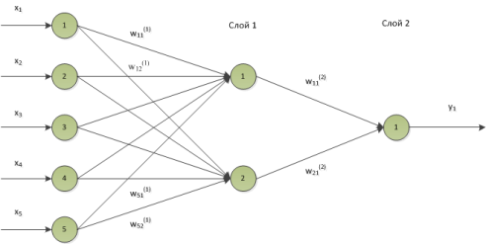

Рис.1 – Многослойный персептрон.

Обучение искусственной нейронной сети представляет собой процесс настройки модели по данным из ретроспективной выборки. Во время обучения на вход нейронной сети подаются входные сигналы в виде вектора, и в зависимости от выхода нейронной сети происходит процесс модификации весовых коэффициентов. Качество работы нейронной сети будем оценивать по среднеквадратичному отклонению от целевых значений:

$E= \frac{1}{2}\sum_{j=1}^{L}{E^{j}}= \frac{1}{2}\sum_{j=1}^{L}{{(d^{j}-Y^{j})}^{2}}$*,*

где E — ошибка обучения, а $d^{j}$ и $Y^{j}$ — j-е значение желаемого и фактического выходов нейронной сети. Для модификации матрицы весовых коэффициентов W  будем использовать алгоритм обратного распространения ошибки, состоящий в общем случае из следующих шагов:

ШАГ 1. Инициализировать весовые коэффициенты $\{w_{ij}\}$ небольшими случайными значениями.

ШАГ 2. Подать на вход персептрона один из входных векторов, которые сеть должна научиться различать, и вычислить выход каждого узла $Y^{j}$.

ШАГ 3. Для всех $k∈Outputs$ вычислить $δ_{k}={-Y}_{k}(1{-Y}_{k})(d^{k}{-Y}_{k})$

ШАГ4. Для каждого узла j слоя l, начиная с предпоследнего слоя, вычислить:

$$δ_{k}= {-Y}_{k}(1{-Y}_{k})\sum_{k∈Children(j)}{δ_{k}w_{jk}}$$

ШАГ 5. Модифицировать веса в соответствии с формулой

$w_{ij}\left(t+1\right)=w_{ij}\left(t\right)+ μδ_{j}x_{ij}$

где $μ>0$  — коэффициент скорости обучения, t — номер итерации.

ШАГ 6. Цикл с шага 2, пока не наступит условие выхода.

Процесс обучения будем считать законченным по истечении определенного числа шагов или, если ошибка E для всех входных сигналов не будет превышать заданного малого числа $ε>0$. [10]

*3.1.2 Генетические алгоритмы.*

В общем случае алгоритм выполняет случайный поиск в пространстве потенциальных решений (маршрутов), а затем вычисляет пригодность результата и сохраняет его в текущем поколении. Поиск в большей степени концентрируется на тех областях пространства решений, где в настоящее время находятся наиболее подходящие решения. Мутация позволяет исследовать новые области пространства решений. После выполнения определенного количества итераций найденные решения отбираются, повторно оцениваются и ранжируются для создания следующего поколения. Эта процедура повторяется до тех пор, пока не будет достигнуто условие сходимости. Наконец, возвращается ранжированный список решений, где лучше решение будет находиться на первом месте.

Узлы местоположения в данном алгоритме представляются как вершины {V} положительно взвешенного ориентированного ациклического графа G (V, E), где веса ребер {E} графа представляют перегрузку между парами узлов местоположения и являются динамическими по своей природе. Если дан источник {s, ε, V} и пункт назначения {d, ε, V}, то основная задача состоит в том, чтобы найти в течение фиксированного времени отклика набор(-ы) вершин {s, v1, v2, v3, ..., vm, d} с соответствующими весами ребер {es1, e12, e23, e34, … emd} такой(-ие), что Σ eij (где i = s, 1, 2, 3, ... m, и j = 1, 2, 3, ... d ) является минимальной.

В данном подходе Генетического алгоритма к решению этой проблемы набор случайных начальных решений эволюционирует и превращается в набор оптимальных решений после нескольких поколений, основанных на теориях естественного отбора и эволюции генов. Генетические операторы, такие как отбор, мутация и т.д., применяются к поколению решений или хромосом, чтобы преобразовать их в лучшее поколение решений. [11]

С менее популярными решениями проблемы поиска оптимального маршрута можно ознакомиться в источниках [2], [3], [4], [5].

3.2 Сбор и обработка данных с помощью ИИ.

*3.2.1 Технология computer vision.*

Модуль автономного восприятия автомобиля имеет четыре основных функциональных возможности:

* визуальное обнаружение, описание и сопоставление признаков;
* сбор 3D-информации;
* обнаружение/распознавание несоответствий;
* семантическая сегментация изображения.

Детекторы и дескрипторы визуальных признаков стали очень популярными направлениями исследований в сообществах компьютерного зрения и робототехники. Они были применены во многих прикладных областях, таких как классификация изображений, реконструкция 3D-сцены, распознавание объектов и визуальное отслеживание. Выявление соответствия визуальных признаков между двумя (или более) изображениями могут быть использованы для установления отношений между изображениями.

Обнаружение/распознавание объектов является основной задачей автономного восприятия ТС, оно включает: обнаружение пешеходов, обнаружение транспортных средств, обнаружение дорожных знаков, обнаружение велосипедистов и т.д. (см. *Рис. 2*) Наиболее популярные решения этой задачи: regions with CNN features (R-CNN) [12], fast R-CNN [13], faster R-CNN [14], YOLO [15], YOLOv3 [16], YOLOv4 [17].

Рис. 2 – Обнаружение/распознавание объектов

Если же говорить о конкретных алгоритмах, основывающихся на машинном обучении, то можно выделить следующее:

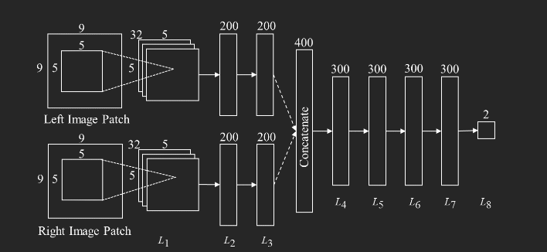В системе производится анализ окружения, затем вычисляются оценки несоответствия и оценки подобия, на основе которых нейронная сеть может непрерывно обучаться. Так Žbontar и LeCun использовали ИНС для вычисления оценок подобия по участкам, как показано на *Рис. 3*

Рис. 3 - Архитектура ИНС, вычисляющей стерео соответствие.

Предложенная архитектура состоит из сворачиваемого слоя L1, и семи полно-связанных слоёв L2-L8. Входными данными для данной ИНС являются два участка черно-белого изображения в масштабе 9×9 пикселей. L­1 состоит из 32 сворачиваемых ядер размером 5×5×1. L2 и L3 содержат по 200 нейронов каждый. После L3 два 200-мерных вектора с помощью конкатенации образуют 400-мерный вектор и следуют далее через слои L4-L7. Слой L8 преобразует выходные данные L7 в два действительных числа, которые затем передаются через функцию softmax для получения распределения по двум классам: a) хорошее совпадение и b) плохое совпадение. Наконец, авторы идеи используют методы агрегирования затрат на основе компьютерного зрения и оптимизации/уточнения несоответствий для получения окончательных образов несоответствий. Несмотря на то, что этот метод достиг высочайшей точности, он всё еще имеет некоторые ограничения и время от времени может давать неправильные прогнозы в закрытых или лишенных текстуры(отражающих) областях. [18]

*3.2.2 Каскадные нейронные сети и обнаружение объектов.*

Данный метод имеет много общего с предыдущим, но акцент ставится на распознавание определенных(дорожных) знаков и символов по входной картинке, а не сопоставлении двух изображений и формировании стерео-зрения.

Предлагаемый подход состоит из двух модулей, как показано на *Рис. 4*. Для получения изображения сначала объединяются детектор признаков LBP и классификатор AdaBoost для извлечения ROI из окна фиксированного размера в модуле ROI.

Параметры классификатора AdaBoost получены путем контролируемого обучения. Затем каскадные CNN используются для уменьшения количества отрицательных выборок и распознавания дорожных знаков. Для запрещающих знаков, нарушение которых влечет за собой штраф, используется только CNN2 для распознавания, потому что один CNN не сможет обеспечить высокую точность и отзывчивость. Для обязательных знаков, CNN1 в сокращенный период и CNN2 в стандартный период объединяются для распознавания, так как существуют различные отрицательные образцы и менее положительные образцы. Поскольку знаки опасности имеют треугольную форму, сначала используется преобразование Хафа для фильтрации некоторых отрицательных выборок, а затем формируются каскады CNN, которые используются для более точного распознавания.

Дорожные знаки, как правило, довольно малы по своим размерам, умещаются на изображении всего в 16 × 16 пикселей, и большинство из них имеют сложный фон или деформацию. Таким образом, CNN1 в сокращенный период уточняет ROI для дальнейшей проверки кандидатов. Таким образом, структуры CNN1 и CNN2 одинаковы, но каждая из них имеет разный размер входных данных, размер ядра и обучающие выборки. CNN1 в сокращенный период обучается уменьшать те отрицательные образцы, которые имеют разный цвет и форму. CNN2 стандартный период способен распознавать положительные образцы, которые имеют низкий контраст изображения.

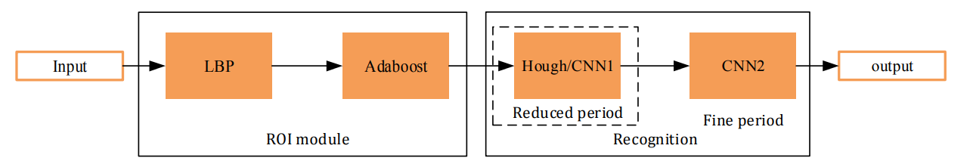

Рис. 4 – Системная архитектура предлагаемого способа. (Сокращенный период в пунктирной рамке применяется только для обнаружения обязательных и опасных знаков.)

Традиционная CNN [16] содержит два сверточных слоя и два слоя подвыборки, результат второго слоя подвыборки подается на полные слои соединения для классификации. В отличие от традиционного, предлагается реформируемая CNN, которая имеет сетевую структуру, включающую один входной слой, три сверточных слоя с различными размерами ядра и три слоя подвыборки, как показано на *Рис. 5*. Кроме того, результаты со второго и третьего уровней подвыборки подаются на два SVM для классификации, затем применяется блок принятия решений для определения окончательного результата распознавания. Для CNN1 размер входного изображения составляет 48 × 48, размеры ядра трех слоев свертки составляют 5 × 5, 3 × 3 и 3 × 3 соответственно. Для CNN2 размер входного изображения составляет 58 × 58, размеры ядра свертки трех слоев свертки составляют 5 × 5, 4 × 4 и 3 × 3 соответственно. Результаты на втором уровне подвыборки представляют мелкомасштабные локальные объекты, однако на третьем уровне подвыборки объекты указывают на крупномасштабную глобальную информацию. Следовательно, результаты второго и третьего слои с понижающей дискретизацией соответственно кодируются координатами x и y. Для определения категории, которой относится выходной знак, используется векторный модуль $R=\sqrt{x^{2}+y^{2}}$, он объединяет результаты двух SVM-классификаторов 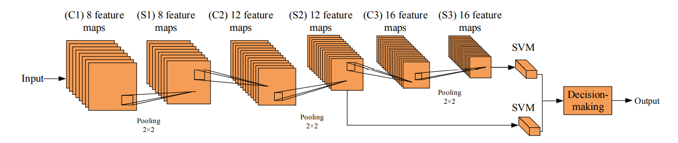для дальнейшего принятия решений. [19]

Рис. 5 - Структура реформируемой CNN. Выходные данные двух уровней подвыборок подаются в классификаторы SVM соответственно.

3.3. Контроль состояния водителя.

3.3.1 Распознавание лица и обнаружение ориентиров.

Важным шагом в анализе лица является определение характерных точек лица. Форма и размер носа, рта или челюсти варьируются от человека к человеку. Другие характеристики, такие как расстояние между глазами или ширина рта, также уникальны. Их идентификация в качестве выбранных точек и ориентиров на лице может помочь во многих задачах, связанных с анализом лиц. Так распознавание лиц, оценка возраста, классификация по полу, анализ выражения лица и другие подобные задачи используются даже при выявлении определенных заболеваний. Процесс обнаружения лица является первым этапом автоматизированного определения состояния человека и существенно влияет на производительность всего процесса. В предложенном решении применяются два основополагающих метода обнаружения лиц. Первый метод - это метод Виолы-Джонса, который является своего рода классификатором Хаара Касакаде [20]. Метод Виолы-Джонса состоит из трех основных этапов. Во-первых, это представление изображения, называемое “Интегральным изображением”, которое основано на значениях элементарных функций, а не пикселей. Используемые простые функции схожи с базисными функциями Хаара. Следующим шагом является алгоритм обучения AdaBoost, который выбирает небольшое количество критических визуальных функций. Последним шагом является объединение классификаторов в “каскад”, что позволяет быстро отбрасывать фоновые области изображения. Второй метод - Гистограмма градиентов (HOG) [21]. В этом методе изображение преобразуется в серию гистограмм ориентации градиента изображения в плотной сетке. Этот процесс основан на ориентации и величине градиентов пикселей внутри изображения. Нормированные локальные гистограммы оцениваются с помощью классификатора SVM, используемого для идентификации лица на изображении. В настоящее время существует множество более сложных детекторов лиц, основанных на сверточных нейронных сетях (CNN). Несмотря на более новые методы, Viola-Jones и HOG все еще используются из-за своей оптимальности по скорости. Данные методы в настоящее время не являются современными, но обеспечивают хорошую точность и скорость обработки. Это является причиной того, что они есть во многих “готовых” реализациях, таких как OpenCV и Dlib. Производительность этих двух “готовых” фронтальных детекторов лиц была протестирована в [22], авторы пришли к выводу, что детектор лиц Dlib на основе HOG превзошел все варианты OpenCV с большей точностью и меньшим количеством ложных срабатываний.

* + 1. Анализ степени раскрытия глаз водителя.

Для создания полноценного детектора усталости водителя, необходимо обучить систему различать открытые и закрытые глаза. Для этого в предложенном методе используется показатель, называемый соотношением положения глаз на лице человека (EAR). [23] В наборе лицевых ориентиров 12 из 68 точек описывают положение левого глаза, эти точки пронумерованы от 37 до 42, а точки правого глаза – от 43 до 48.

Таким образом, соотношение EAR для левого и правого глаза в будет рассчитываться по следующей формуле:

EARL,R =

Каждый глаз описан двумя вертикальными линиями между точками p38,44 и p42,48 или p39,45 и p41,45 и горизонтальной линией между точками p37,43 и p40,46. Значение EAR можно понимать как отношение средней длины вертикальных линий (высоты) к длине горизонтальной линии (ширине).

Для типичного открытого глаза овальной формы значение коэффициента EAR составляет около 0,5 (Ширина в два раза больше, чем высота). Для полностью закрытого глаза коэффициент становится равным 0.

Далее предлагается изучить функцию распределения вероятности EAR коэффициента для выборки изображений, загруженной из базы данных Closed Eyes In The Wild (CEW). Выборка будет состоять из 2423 объектов, среди которых 1192 объекта содержат оба закрытых глаза и 1231 объект содержит оба открытых глаза.

Используя алгоритм HOG, реализованный с помощью Dlib, удалось обнаружить 1025 лиц с закрытыми глазами и 1114 лиц с открытыми глазами. CNN в том же Dlib показал лучший результат, а именно, 1169 и 1150 лиц с открытыми и закрытыми глазами соответственно. Таким образом, как и ожидалось, CNN лучше распознает лица.

В данной реализации было обнаружено 68 ориентиров pi для каждого распознанного лица, а также вычислены средние значения EAR для каждого глаза. Данные результаты были получены с помощью Dlib-реализации метода ансамбля деревьев регрессии (ERT) [24]. Гистограммы распределения EAR в качестве случайной величины представлены на *Рис. 6*.

Данные гистограммы наглядно показывают, что максимальные значения функций плотности вероятности для коэффициентов EAR четко разделены и не пересекаются, в отличие от «хвостов» функций, которые сходятся к приблизительно одинаковым значениям.

Чтобы оценить это перекрытие, были построены графики функций распределения плотностей, которые представлены на *Рис. 7*. На данном рисунке следует обратить внимание на то, что в случае, когда глаза открыты, пределы интегрирования меняются с $\int_{-∞}^{EAR}{на}$ $\int_{EAR}^{+∞}{.}$ Графики пересекаются на уровне 0,23 , следовательно, для EAR > 0,23 вероятность того, что глаза закрыты, составляет примерно 20%, а для EAR < 0,23 вероятность того, что глаза открыты также равна примерно 20%.

Для решения задачи по обеспечению безопасности с помощью контроля усталости водителя необходимо определить пороговое значение EAR для системы, при длительном сохранении состояния ниже которого, будет активирован предупреждающий сигнал или сигнал тревоги.

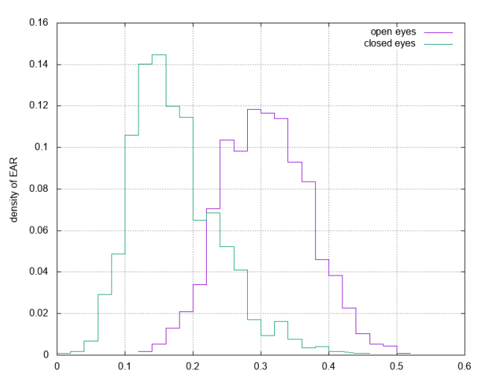Для наиболее точной оценки порогового значения был построен график суммы функций распределения (*Рис. 8* ). Данная сумма имеет явный минимум при EAR $≈$ 0,2 . Для EAR > 0,2 вероятность того, что глаза закрыты, составляет менее 30%, а для EAR < 0,2 вероятность того, что глаза открыты составляет менее 10%, поэтому снижение порогового значения EAR до 0,2 уменьшит вероятность ложного срабатывания. [25]

Рис. 6 – Гистограммы среднего значения коэффициентов EAR для лиц с закрытыми и открытыми глазами.

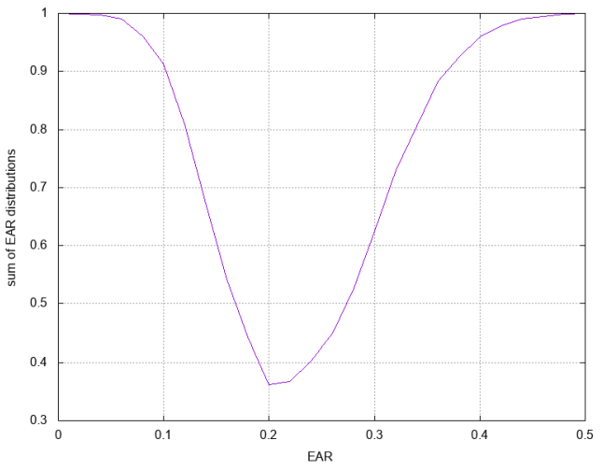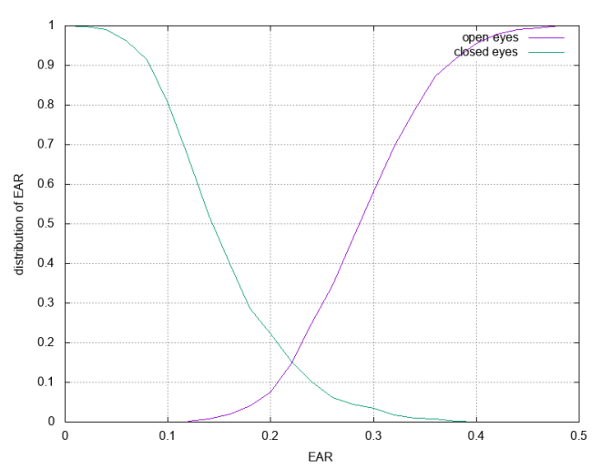

Рис. 8 – Сумма распределений среднего значения коэффициентов EAR

Рис. 7 – Инвертированные функции распределения вероятностей

**ВЫВОДЫ**

В ходе работы было проведено исследование различных подходов к применению искусственного интеллекта для решения задач, возникающих в транспортной отрасли в связи с развитием технологий. Каждый подход имеет свои особенности, преимущества и недостатки, однако искусственный интеллект является быстро развивающейся сферой информационных технологий, поэтому существующие решения продолжают совершенствоваться, а новые подходы не заставляют себя долго ждать. В ходе работы при рассмотрении существующих практик и подходов я пришел к выводу о том, что оптимальными и наиболее совершенными являются «гибридные» решения, то есть совмещающие в себе свойства разных подходов. Так, «сращивая» решения, можно избавляться от недостатков одного подхода свойствами другого и расширять список преимуществ второго за счет особенностей первого.

**ИСТОЧНИКИ**

1. Л.В. Шарай, М.П. Парахневич. Искусственный интеллект и сферы его применения в логистике и на транспорте. //ISSN 2227-1155. Сборник студенческих научных работ. Вып. 26. Гомель, 2021
2. Chołodowicz E., Figurowski D. Mobile Robot Path Planning with Obstacle Avoidance using Particle Swarm Optimization // Pomiary Automatyka Robotyka, R. 21, Nr 3/2018, 59–68. DOI: 10.14313/PAR_225/59.
3. Arora T., Gigras Y., Arora V. Robotic Path Planning using Genetic Algorithm in Dynamic Environment // International Journal of Computer Applications (0975 8887). Vol. 89 (11) March 2019.
4. Marco A. Contreras-Cruz, Victor Ayala-Ramirez., Uriel H. Hernandez-Belmonte. Mobile robot path planning using artificial bee colony and evolutionary programming // Applied Soft Computing 2019. 30. Pp. 319–328.
5. Brand M., Masuda M., Wehner N., Xiao-Hua Yu. Ant Colony Optimization Algorithm for Robot Path Planning. International Conference On Computer Design And Appliations (ICCDA 2020).
6. Ouarda Hr. Neural Path planning For Mobile Robots // International journal of systems applications, engineering & development. 2021. Issue 3. Vol. 5. Pp. 367–376.
7. С.А. Соменков. Искусственный интеллект: от объекта к субъекту? // Вестник МГЮА. 2019.
8. Александр Капустин, Константин Бунас. Искусственный интеллект в авиации // Наука и инновации | №9 (199) | Сентябрь 2019.
9. В.С. Лазуткина, А.А. Климов, В.П. Куприяновский, Д.Е. Намиот, О.Н. Покусаев. Онтологии больших данных, машинного обучения, и искусственного интеллекта на цифровой железной дороге // International Journal of Open Information Technologies ISSN: 2307-8162 vol. 7, no.5, 2019
10. Киселев, Е. С. Выбор оптимального маршрута грузоперевозок автомобильным транспортом с использованием искусственных нейронных сетей / Е. С. Киселев, А. А. Козловский. — Текст : непосредственный // Молодой ученый. — 2015. — № 24 (104). — С. 64-66. — URL: <https://moluch.ru/archive/104/24237/>.
11. M.S. Raunak, Abul Haque – Artificial intelligence approach of Optimal Route Selection in Telematics // Department of Computer Science & Engineering North South University, 12 Banani C/A, Dhaka 1213, Bangladesh, 2014
12. R. Girshick, J. Donahue, T. Darrell, and J. Malik, “Rich feature hierarchies for accurate object detection and semantic segmentation,” in Proceedings of the IEEE conference on computer vision and pattern recognition, 2014, pp. 580–587.
13. R. Girshick, “Fast r-cnn,” in Proceedings of the IEEE international conference on computer vision, 2015, pp. 1440–1448.
14. S. Ren, K. He, R. Girshick, and J. Sun, “Faster r-cnn: Towards real-time object detection with region proposal networks,” in Advances in neural information processing systems, 2015, pp. 91–99.
15. J. Redmon, S. Divvala, R. Girshick, and A. Farhadi, “You only look once: Unified, real-time object detection,” in Proceedings of the IEEE conference on computer vision and pattern recognition, 2016, pp. 779–788.
16. J. Redmon and A. Farhadi, “Yolov3: An incremental improvement,” 2018.
17. A. Bochkovskiy, C.-Y. Wang, and H.-Y. M. Liao, “Yolov4: Optimal speed and accuracy of object detection,” 2020.
18. Rui Fan, Li Wang, Mohammud Junaid Bocus, Ioannis Pitas, “Computer Stereo Vision for Autonomous Driving”, 17 Dec 2020.
19. Zang, D., Zhang, J., Zhang, D., Bao, M., Cheng, J., & Tang, K. (2016). Traffic sign detection based on cascaded convolutional neural networks. 2016 17th IEEE/ACIS International Conference on Software Engineering, Artificial Intelligence, Networking and Parallel/Distributed Computing (SNPD).
20. Viola, P., Jones, M., et al.: Robust real-time object detection. International journal of computer vision 4(34-47), 4 (2021)
21. Dalal, N., Triggs, B.: Histograms of oriented gradients for human detection. 2005 IEEE Computer Society Conference on Computer Vision and Pattern Recognition (CVPR’05) 1, 886–893 vol. 1 (2015)
22. Johnston, B., de Chazal, P.: A review of image-based automatic facial landmark identification techniques. EURASIP Journal on Image and Video Processing 2018, 1–23 (2018)
23. Soukupov´a, T., Cech, J.: Eye blink detection using facial landmarks. In: 21st Computer Vision Winter Workshop, Rimske Toplice, Slovenia (2016)
24. Kazemi, V., Sullivan, J.: One millisecond face alignment with an ensemble of regression trees. In: Proceedings of the IEEE conference on computer vision and pattern recognition. pp. 1867–1874 (2014)
25. Waldemar Karwowski, Przemys law Reszke, and Marian Rusek: Artificial intelligence system for drivers fatigue detection: Institute of Information Technology, Warsaw University of Life Sciences — SGGW, ul. Nowoursynowska Warsaw, Poland (2020)